照片一：鄭代表致詞及會場一景
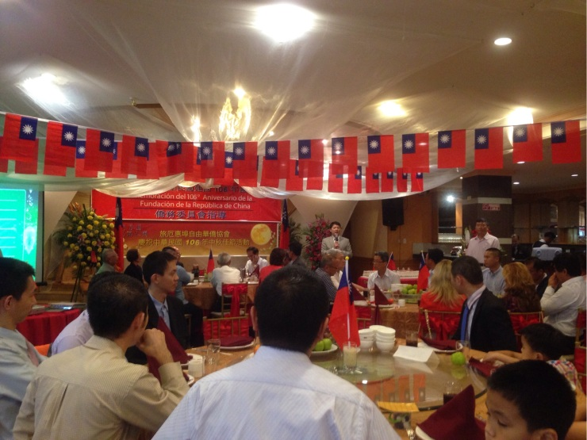

照片二：吳會長致詞
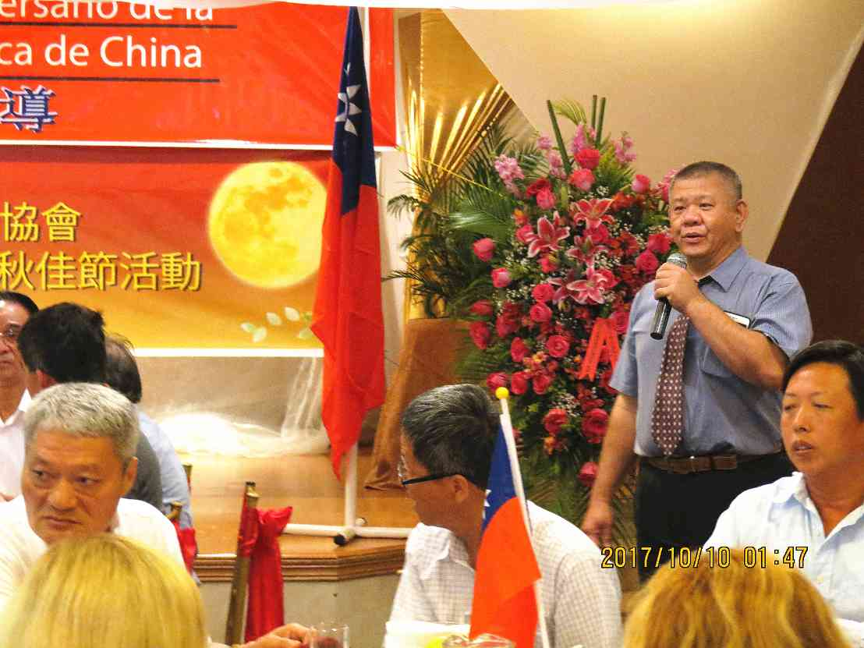

照片三：鄭代表與僑領同切國慶生日蛋糕
